DOCKER
1. INSTALACIÓN
a. https://docs.docker.com/engine/install/

2. PROBLEMAS CON DOCKER
a. https://www.youtube.com/watch?v=R5FoxpxVukI
b. Powershell (ejecutado como admin): wsl --unregister docker-desktop

3. COMPROBACIÓN DOCKER
a. Docker Desktop - Engine Started (verde)
b. docker -v
c. Explicar qué hace este comando
Comando para ver la versión de Docker instalada, este comando es útil para confirmar que se ha instalado correctamente y saber la versión que estamos usando.
d. docker run hello-world
e. Explicar qué hace este comando
Es una prueba básica de que Docker está funcionando correctamente.
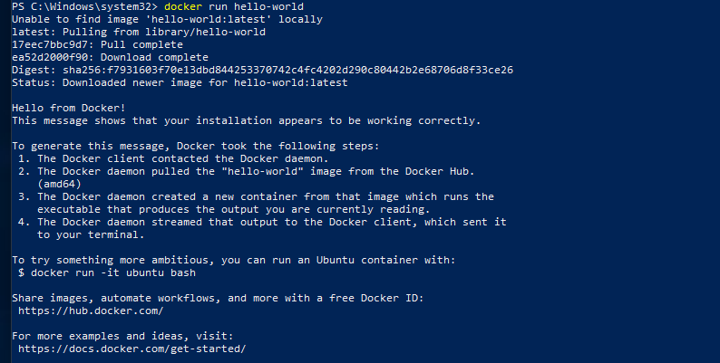

4. TERMINAL INTERACTIVA DE UBUNTU
a. docker run -it ubuntu
b. Explicar qué hace este comando
Se abre una terminal dentro del contenedor Ubuntu. Ahora se pueden ejecutar comandos Linux
c. exit (para el contenedor)
Sale de la terminal de Ubuntu y nos devuelve a la terminar de PowerShell

5. OPERAR CON CONTENEDORES
a. docker run -it --name tu_nombre ubuntu
b. CTRL + P + Q => vuelve a la máquina principal
c. docker attach tu_nombre
d. Explicar qué hace este comando
Cuando creamos el contenedor con nuestro nombre, al usar CTRL + P + Q, nos devuelve a la terminar principal (PowerShell), dejando el contenedor ejecutándose en segundo plano. Con el comando doccker attach “nombre” recupera la terminal de Ubuntu.
e. docker ps
f. Explicar qué hace este comando
Muestra todos los contenedores que están corriendo
g. docker rm -f tu_nombre
h. Explicar qué hace este comando
Elimina el contenedor por nombre
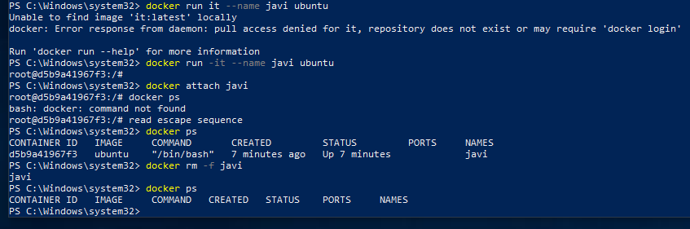

6. CONTENEDOR CON PÁGINA WEB
a. Clonar https://github.com/franguerrerosanchez/nginx-web-docker.git
b. Explicar qué contiene este proyecto
Contiene un sitio web preparado para usarlo con NGINX dentro de un contenedor de Docker.
c. Explicar el contenido del fichero Dockerfile
Este fichero crea una imagen Docker que contiene una página web y la sirve con NGINX
d. docker build -t nginx-web-docker .
e. Explicar qué hace este comando
Ha buscado el archivo Dockerfile en la carpeta clonada, ha descargado la imagen, copiado el proyecto dentro de la imagen y ha creado una imagen Docker nueva.
f. docker run -d -p 80:80 –name mi_web nginx-web-docker
g. Explicar qué hace este comando
Ejecuta en segundo plano y expone el puerto 80 del contenedor en nuestro 8080 local
h. Navegar a https://liocalhost:80
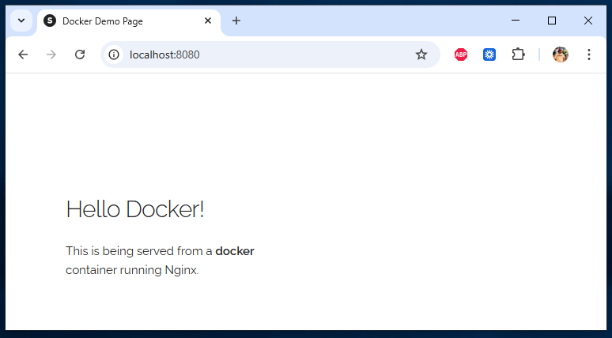

7. CONTENEDOR CON NEWMAN PARA EJECUTAR PRUEBAS DE POSTMAN
a. docker run -t postman/newman run <link_de_tu_coleccion_de_postman>
b. Explicar qué hace este comando
Arranca un contenedor con Newman y descarga mi colección de Postman a través del archivo proporcionado (lo he hecho con el archivo guardado en mi local y no con el link de Postman). Ejecuta los requests y muestra los resultados en la terminal.
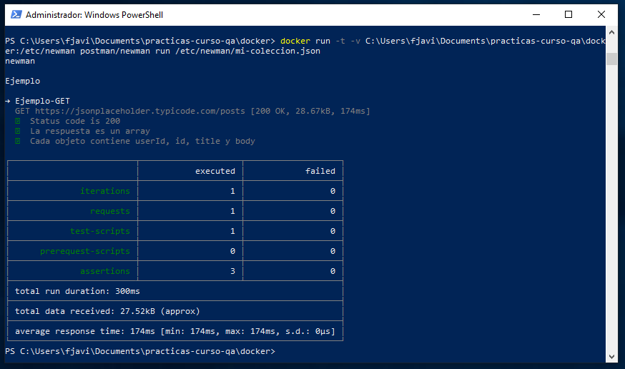

8. CREAR CONTENEDOR PARA TEST DE CYPRESS PARA LA WEB
a. Clonar https://github.com/franguerrerosanchez/cypress-web-docker.git
b. Explicar qué tiene este proyecto
Contiene un proyecto de cypress
c. Explicar qué hace el test
Abre una página web y comprueba que el título sea exactamente igual a “Docker Demo Page”
d. docker run --network=host -it -v $PWD:/e2e -w /e2e cypress/included:12.5.1
./node_modules/.bin/cypress run --spec "cypress/e2e/spec.cy.js"
e. Explicar qué hace este comando
El comando hace todo el flujo de pruebas de Cypress dentro de Docker.
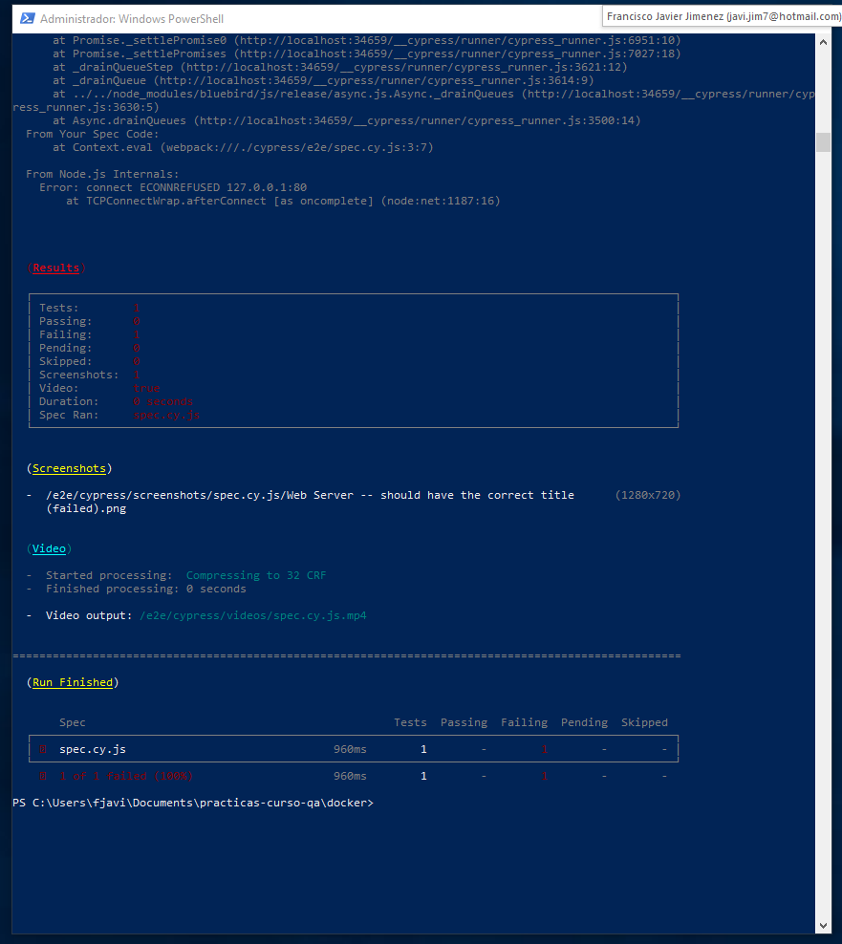

9. DOCKER-COMPOSE
a. Clonar https://github.com/cypress-io/cypress-example-docker-compose
b. Explicar qué tiene este proyecto
Es un ejemplo de como usar Docker y Docker-compose para pruebas e2e con Cypress
c. docker-compose build
d. Explicar qué hace este comando
Prepara todas las imágenes Docker del proyecto sin iniciar los contenedores. Construye imágenes de forma automática y reproducible y permite poder levantar después los contenedores con el siguiente comando

e. docker-compose up
f. Explicar qué hace este comando
Crea la red interna del proyecto. Levanta los contenedores de la app y los tests. Ejecuta Cypress y muestra los resultados en la consola.
